
МИНИСТЕРСТВО НАУКИ И ВЫСШЕГО ОБРАЗОВАНИЯ РОССИЙСКОЙ ФЕДЕРАЦИИ
Федеральное государственное бюджетное образовательное учреждение
высшего образования
"МИРЭА - Российский технологический университет"

РТУ МИРЭА

Институт информационных технологий (ИТ)
Кафедра инструментального и прикладного программного обеспечения

ОТЧЁТ
ПО ЛАБОРАТОРНОЙ РАБОТЕ №8
по дисциплине
«Программирование на языке Java»

Тема: Работа с файлами

Выполнил студент группы ИКБО-16-20 |  | Пак С.А.
Принял ассистент кафедры ИиППО |  | Русляков А.А.

Практические работы выполнены | «________» 2021г.
«Зачтено» | «________» 2021г

Москва 2021

СОДЕРЖАНИЕ
ТЕОРЕТИЧЕСКОЕ ВВЕДЕНИЕ 3
1. Запись файлов. Класс FileWriter 3
2. Чтение файлов. Класс FileReader 3
РЕШЕНИЕ ЗАДАЧИ 4
1. Постановка задачи 4
2. Программный код 4
3. Вывод программы 4
ВЫВОД 6

ТЕОРЕТИЧЕСКОЕ ВВЕДЕНИЕ

1. Запись файлов. Класс FileWriter
Класс FileWriter является производным от класса Writer. Он используется для записи текстовых файлов. Чтобы создать объект FileWriter, можно использовать один из следующих конструкторов:
FileWriter(File file)
FileWriter(File file, boolean append)
FileWriter(FileDescriptor fd)
FileWriter(String fileName)
FileWriter(String fileName, boolean append)
Осуществить запись можно с помощью методов, определённых в базовом классе Writer.

2. Чтение файлов. Класс FileReader
Класс FileReader наследуется от абстрактного класса Reader и предоставляет функциональность для чтения текстовых файлов. Для создания объекта FileReader мы можем использовать один из его конструкторов:
FileReader(String fileName)
FileReader(File file)
FileReader(FileDescriptor fd)
Осуществить запись можно с помощью методов, определённых в базовом классе Reader.

РЕШЕНИЕ ЗАДАЧИ

1. Постановка задачи
Вариант: 1
Задание: реализовать запись в файл введённой с клавиатуры информации.

2. Программный код
Файл App.java:
package ru.mirea;

import java.util.Scanner;

import java.io.File;
import java.io.FileWriter;
import java.io.IOException;

public class App {
private static final Scanner IN = new Scanner(System.in);
private static final String FILE = "/home/ezhik/Documents/Java-MIREA/labs/Java-MIREA-lab-8/out.txt";

public static void main(String[] args) throws IOException {
System.out.print("Что записать в файл: ");
String line = IN.nextLine();

FileWriter fw = new FileWriter(new File(FILE));
fw.write(line);

fw.close();
}
}

3. Вывод программы
Пользователь вводит любую строку с клавиатуры, и эта строка записывается в файл (рис.1).
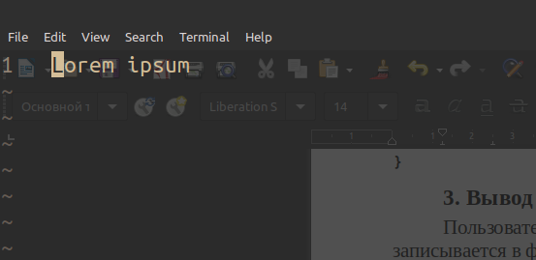
Рис.1 Выходные данные программы ч.1

ВЫВОД
В ходе выполнения освоил на практике работу с файлами на языке Java. Получил практические навыки по чтению и записи данных в файл.

